EL USO DEL JUEGO Y LA METODOLOGÍA CLIL COMO RECURSOS INNOVADORES EN EDUCACIÓN SECUNDARIA OBLIGATORIA
THE USE OF GAME AND THE CLIL METHODOLOGY AS INNOVATIVE RESOURCES IN SECONDARY EDUCATION

Mireia Adelantado-Renau; adelantm@uji.es
Personal Docente e Investigador. Universitat Jaume I
María Reyes Beltran-Valls; reyes.bel@outlook.com
Personal Docente e Investigador. EUSES Terres de l’Ebre y Universitat Jaume I
Diego Moliner-Urdiales; dmoliner@uji.es
Personal Docente e Investigador. Universitat Jaume I

Resumen
El objetivo de esta propuesta didáctica fue mejorar el aprendizaje de los elementos de la tabla periódica en alumnos de 3º de Educación Secundaria Obligatoriamediante el uso del juego comorecurso innovador (el Bingo Químico) y la metodología CLIL(Content and LanguageIntegratedLearning), que trabaja conjuntamente una lengua extranjera (inglés) y contenido específico de la asignatura.La experiencia se llevó a cabo en la asignatura de Física y Químicaen un grupo-clase de 16 alumnos utilizando una tabla periódica interactiva en inglés. La actividad propuesta aumentó la motivación del alumnado por la asignatura y facilitó el aprendizaje de los elementos de la tabla periódica. En conclusión, la implementación de metodologías novedosas y la utilización de actividades de este tipo puedenlograr un proceso de enseñanza-aprendizaje más eficaz que conecta la teoría en el aula con la realidad del entorno cotidiano del alumno.
Palabras clave: Recurso educativo, química, CLIL, tabla periódica.

Abstract
The aim of this didactic proposal was to improve the learning of the elements of the periodic table in students of 3rd grade of secondary educationusing innovative resources (the Chemical Bingo) and the CLIL (Content and Language Integrated Learning) methodology, which teaches jointly a foreign language (English) and specific content of the subject. The experience was carried out in the subject of Physics and Chemistry with 16 students using an interactive periodic table in English. The proposed activity increased the students’ motivation and facilitated the learning of the elements of the periodic table. In conclusion, the implementation of new methodologies and the use of this kind of activity could help to achieve a more efficient teaching-learning process by connecting the theory taught in class with the students’ real everyday environment.
Key words: Educational resource, chemistry, CLIL, periodic table.

INTRODUCCIÓN
Las materias de ciencias han adquirido un papel clave en la Enseñanza Secundaria Obligatoria (ESO) durante los últimos años debido al gran impacto de la ciencia en la sociedad actual. Aparece la necesidad de proporcionar una formación científica a los alumnos con el fin de fomentar el pensamiento crítico y convertirlos en ciudadanos con autonomía para opinar y participar en temas científicos.
Desde los centros educativos estamos percibiendo que nuestro alumnado no comprende muchos de los procesos físicos y químicos que se manifiestan diariamente ennuestro entorno (ej., meteorología, nutrición, movimiento, contaminación, etc.). El alumnado de ESO debe recibir sesiones de ciencia para establecer una conexión entre los conocimientos trabajados en el aula y su contexto más próximo.Sin embargo, su falta de motivación por las materias de ciencias, consideradas como aburridas y difíciles, hace que cada vez sean menos los alumnos que escogen carrerasuniversitarias de carácter científico. De hecho, un estudio llevado a cabo por Solbes, Montserrat y Furió (2007)reportó que el 78.9% del alumnado de 3º de ESO y el 53.3% de 4º de ESO consideraban las asignaturas de ciencias aburridas y difíciles, siendo la química la materia científica que menor interés despertaba(8.3%). Estos datosponen de manifiesto la necesidad de diseñar nuevas estrategias docentes que aborden la ciencia desde un punto de vista holístico con el fin de incrementar la motivación del alumnado.
A pesar de la importancia de las ciencias en el futuroprofesional del alumnado de ESO, la transmisión de conocimientos científicos de forma atractiva y produciendo al mismo tiempo un aprendizaje significativo y duradero es un proceso complejo. Por lo tanto, consideramos necesario reflexionar sobre los objetivos a alcanzar, priorizando la adquisición de competencias científicas al mero aprendizaje memorístico delos contenidos estipulados en el actual marco legislativo (Real Decreto 1105/2014, de 26 de diciembre).
La presentación de las materias de ciencias relacionando los contenidos teóricos con la realidad diaria del alumnado podría contribuir a aumentar el interés de éstepor la materia(Espinosa Moreno & Gregorio Olivares; 2018). Por otro lado, el uso de metodologías de enseñanza tradicionales como la clase magistral podría ser el responsable de gran parte del desinterés por dicha materia. De hecho,evidencias científicas sugieren que la atención disminuye drásticamente tras aproximadamente 20 minutos de clase magistral(Caldwell, 2007). Sin embargo, la innovación en los procesos de enseñanza-aprendizaje repercute positivamente en el alumnado, provocando motivación por los nuevos conceptos(Sirera Pérez & Bravo Barriga, 2018). Por tanto, es evidente que existe lanecesidadde diseñar y desarrollar recursos didácticos innovadores queaumenten la participación y la motivación del alumnado en el aula.
La implementación de metodologías novedosas, como por ejemplo la metodología CLIL (Content and LanguageIntegratedLearning)en inglés o AICLE (Adquisición Integrada de Contenidos en Lengua Extranjera)en español, o la gamificación han mostradoser útiles para lograr unproceso eficaz de enseñanza-aprendizaje(García Fernández, Nieto Moreno de Diezmas, & Ruiz-Gallardo, 2017; Papastergiou, 2009; Wang, 2015). Por un lado, la metodología CLIL, de acuerdo conCoyle(2006)consiste en trabajar contenido específico de una asignatura en una lengua extranjera. No se centra exclusivamente en la enseñanza de contenidos y tampoco en la consecución de destrezas en el idioma extranjero, sino que se integran los dos objetivos. La lengua extranjera se emplea para aprender el contenido de la materia, a la vez que para comunicarse, mostrando ser eficaz para el aprendizaje tanto de contenido específico como de lenguaje(Coyle, 2006).Además, diversos estudios ponen de manifiesto la eficacia de esta metodología para aumentar la motivación por aprender entre el alumnado (Chiva Bartoll& Salvador García, 2016; Coyle, 2006; Fernández Fontecha & Canga Alonso, 2014; García Fernández et al., 2017; Seikkula-Leino, 2007). GarcíaFernándezet al(2017)basándose en el estudio de un caso, reportaron que el alumno percibió de forma positiva la experiencia de estudiar ciencias con la metodología CLIL. Esta metodología resulta cada vez más relevante, debido a la creciente necesidad de aprender lenguas, especialmente inglés, en el mundo internacional y globalizado en el que vivimos.
Por otro lado, otra metodología innovadora que está siendo implementada actualmente con creciente interés es el juego como herramienta facilitadora del proceso de enseñanza-aprendizaje. Gee(2004) sugiere que cuando se aprende a través del juego, el alumnado está tan involucrado y motivado que aprende incluso sin ser consciente de ello. De hecho, el juego ha sido eficaz para mejor tanto los resultados académicos, como la motivación y la dinámica del grupo-clase en alumnado de diferentes cursos (Papastergiou, 2009; Rosas, Nussbaum, Cumsille, Marianov, Correa, Flores et al., 2003; Sharples, 2000).Concretamente, Papastergiou(2009) muestraen un estudio donde se utilizó un juego para aprender conceptos teóricosde memoria, quelos alumnos que utilizaron el juego aprendieron más y estaban más motivados en comparación con los alumnos que usabanunenfoque de enseñanza sin juegos.
Con la implementación de metodologías innovadoras como las mencionadasanteriormente, se favorece la capacidad de relacionar conceptos teóricos con situaciones reales significativas en la práctica, y establecer así aprendizajes significativos y duraderos. Sin embargo, el mero hecho de implementar una nueva metodología no garantiza un proceso de aprendizaje exitoso, pues si bien es cierto que la elección de la metodología apropiada es muy importante, también lo es diseñar los recursos adecuados para implementar dicha metodología.Por tanto, resulta interesante reportar la puesta en práctica y resultados de experiencias didácticas innovadoras que puedan aplicarse en diferentes entornos y en diferentes materias con el objetivo de mejorar los procesos de enseñanza-aprendizaje.

OBJETIVOS
El objetivo principal de nuestro trabajo fue mejorar el aprendizaje de los elementos de la tabla periódica en alumnos de ESO mediante el uso del bingo como recurso educativo innovador. Como objetivos específicos a alcanzar mediante la aplicación del recurso didáctico se pretende (i) aumentar la motivación del alumnado hacia la asignatura de Física y Química, (ii) aumentar la participación del alumnado en la asignatura de Física y Química, (iii) mejorar la comprensión de los conceptos básicos sobre la tabla periódica en lengua inglesa, y (iv) relacionar los elementos de la tabla periódica con las acciones de la vida cotidiana.

METODOLOGÍA
La experiencia se propuso para un grupo-clasede 3er curso de ESO en la asignatura de Física y Química, en la que se trabaja con la metodología CLIL, empleando el inglés como lengua vehicular. En esta propuesta didáctica se utilizó el juego como herramienta educativa para crear un recurso innovador, concretamente un bingo. El bingo es una actividad lúdica que ha sido muy empleada en los últimos años para fomentar el aprendizaje en el campo de las ciencias (Franco-Mariscal, Tomás-Serrano, Jara-Cano, &Ortíz-Tudela, 2010), especialmente en matemáticas, empleando cartones con porciones geométricas equivalentes a las diversas fracciones que pueden extraerse del bombo. En nuestro caso, y teniendo presentes nuestros objetivos, diseñamos un bingo “químico”. Se trata de un bingo con elementos químicos en el lugar de los tradicionales números (ver imagen 1). La actividad se puede realizar de forma individual o en grupos, dependiendo del nivel de conocimientos sobre los elementos de la tabla periódica del alumnado. En nuestro caso se realizó de forma individual debido al reducido número de alumnos (16) que había en el grupo-clase.
Para la selección de los elementos químicos, la docente utilizó una tabla periódica interactiva, en lugar de los métodos tradicionales (bombo, o extraer tarjetas de una bolsa).
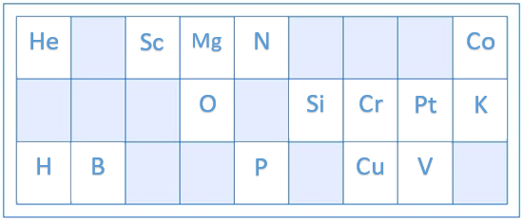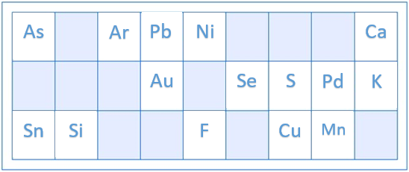
Imagen 1. Cartones empleados en el Bingo Químico
Existen múltiples y muy diversos tipos de tablas periódicas interactivas (ej., www.ptable.com). En nuestro caso, escogimos y recomendamos una tabla periódica en inglés y que relaciona los distintos elementos con sus respectivos usos (ver imagen2). De este modo, se favorece que el alumnado recuerde dónde puede encontrar en su rutina diaria los elementos estudiados y la creación de dichas relaciones favorece notablemente el aprendizaje.
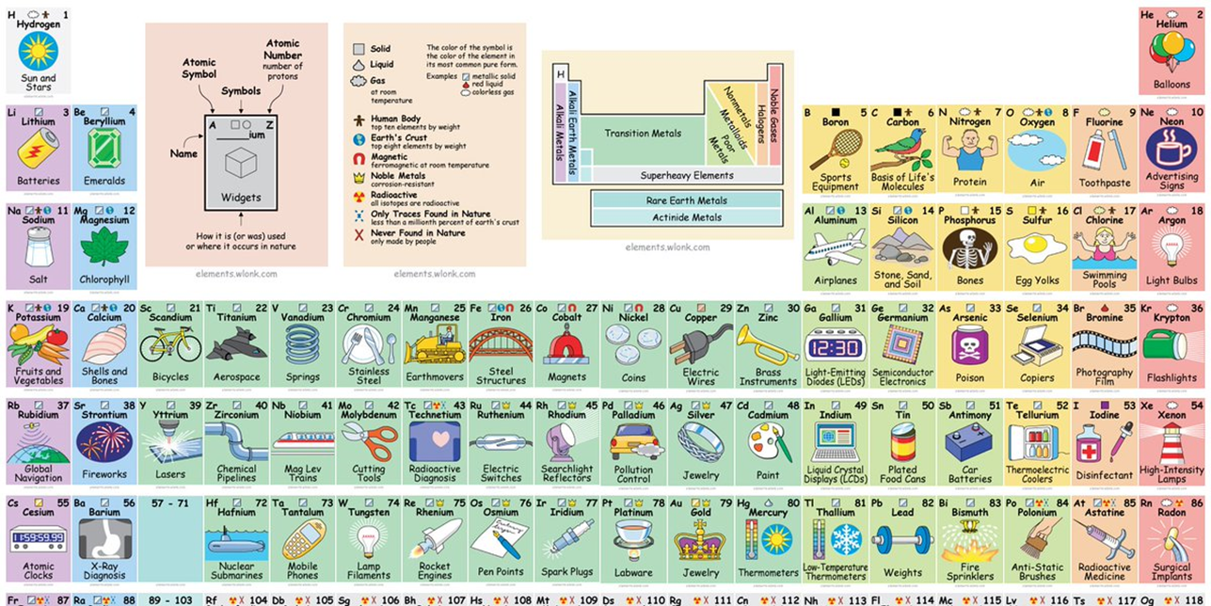
Imagen 2. Tabla periódica interactiva recomendada. Diseñada por Keith Enevoldsen. Extraída de: http://elements.wlonk.com/.
Para la proyección de la tabla periódica interactiva se utilizó la pizarra digital. Ésta consiste en un ordenador multimedia conectado a Internet y un proyectorque muestra sobre una pantalla lo que aparece en el monitor del ordenador. El uso de la pizarra digital se ha convertido en una herramienta que puede favorecer la motivación y el aprendizaje significativo entre el alumnado (Cordero Muñiz, 2018), ya que el uso de las tecnologías en el aula ayuda al alumnado a establecer una conexión entre su aprendizaje y su estilo de vida.
Al finalizar la actividad el alumnado completó un cuestionario anónimo para evaluar el funcionamiento de ésta. Se trataba de un cuestionario cerrado constituido por 5 preguntas graduadas según la escala Likert(Mavale, 2007): el alumnadodebía calificar cada uno de los aspectos con una puntuación del 1 al 5 dependiendo de su nivel de acuerdo o desacuerdo respectivamente. En la parte inferior del cuestionario,cadaalumno disponía de una pregunta abierta en la que podía plasmar su opinión sobre la actividad (ver anexo 1).
La finalidad del cuestionario eraconocer la opinión del alumnado, si se había modificado su nivel deinterés por la tabla periódica y si les gustaría continuar llevando a cabo actividades de este tipo. Consideramos importante contar con la opinión del alumnado tras la realización de propuestas didácticas novedosas. El aprendizaje se evaluó mediante las pruebas escritas realizadas al finalizar la unidad didáctica.

RESULTADOS
El análisis del impacto de la actividad propuesta (ver figura 1) mostró que el 94% del alumnado consideraba la actividad divertida (ítem 1) y el 100% la consideraba interesante (ítem 2). Además, el 88% de los alumnos consideró que el clima del grupo-clase fue adecuado durante la realización del Bingo Químico (ítem 3). Respecto al aprendizaje, el 75% de los alumnos percibió haber aprendido conceptos en inglés de forma clara y sencilla (ítem 4). Todos los alumnos afirmaron que les gustaría continuar realizando actividades de este tipo (ítem 5).

Figura 1. Análisis del impacto de la actividad
Las pruebas escritas realizadas al finalizar la unidad sobre la tabla periódica de los elementos mostraron que el 50% y el 69% de los alumnos adquirieron un alto dominio del contenido (elementos de la tabla periódica) y de la lengua extranjera (inglés, empleada para la interacción entre ellos en el aula e integrada en el contenido impartido), respectivamente (ver figura 2).
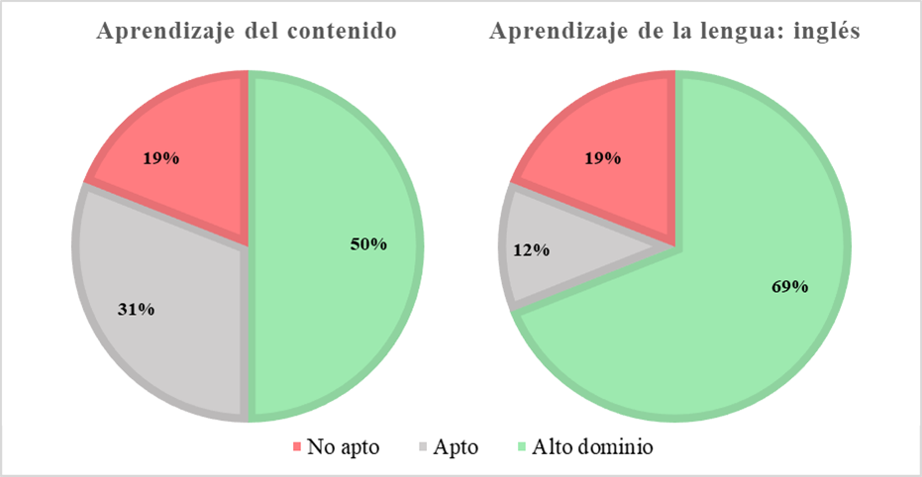
Figura 2. Resultados del aprendizaje tras la evaluación final del alumnado.

CONCLUSIÓN
Nuestros resultados ponen de manifiesto que la implementación de la metodología CLIL junto con el uso de recursos didácticos innovadores como el juego del bingo químico aumentan el interés del alumnado por la materia y mejoran el aprendizaje tanto de la lengua extranjera como de los contenidos específicos dela materia. Estos resultados coinciden con estudios previos que han utilizado esta metodología y recursos educativos similares con la intención de favorecer el proceso de enseñanza-aprendizaje (Coyle, 2006; García Fernández et al., 2017; Gee, 2004; Rosas et al., 2003).
Posiblemente, la participación activa del alumnado durante la realización del bingo químico, y la constante interacción con sus compañeros fueron factores clave para lograr un aprendizaje más efectivo(Su & Cheng, 2015; Wang, Elvemo, &Gamnes, 2014). Además, el ambiente generado por los juegos educativos podría reducir la presión de aprendizaje sobre los alumnos, aumentando su motivación e implicación, ypermitiendo que éstos puedan adquirir conocimientos de forma más eficiente (Gee, 2004; Prado Rubio, 2014).
Mediante la adecuada formación del profesorado y la adaptación del contenido que se desea trabajar, el recurso didáctico que aquí se presenta puede emplearse en cualquier materia de conocimiento. Si bien es cierto que actualmente ha sido ampliamente utilizado en el campo de las matemáticas, este recurso didáctico también podría emplearse para el aprendizaje de otros conceptos en materias como Biología (ej., partes de la célula, bioquímica) o Educación Física (ej., huesos, músculos, reglamento deportivo).
De hecho, en la actualidad, cada vez son más los docentes que recurren a un modelo crítico de enseñanza en el que no se busca que el alumnado memorice contenidos, sino que se centra en que éste actúe como agente activo y participativo en la creación desu propio conocimiento (Meseguer Jiménez, 2018). De este modo, el docente es un agente externo que interviene para impulsar situaciones pedagógicas que inducen al desarrollo de un aprendizaje constructivo, significativo y duradero (Trilla & Cano, 2001). Para ello,resulta de gran importancia generar estrategias educativas innovadoras que favorezcan en el alumnado la capacidad de relacionar conceptos teóricos con situaciones reales significativas en la práctica (Beltran-Valls, Adelantado-Renau, & Moliner-Urdiales, 2018).
En conclusión, las metodologías centradas en el alumnadoque fomentan la participación activa de éste, como las utilizadas en esta propuesta didáctica, resultan fundamentales en los centros educativos actuales para favorecer un proceso de enseñanza-aprendizaje eficaz y exitoso.

REFERENCIAS
Beltran-Valls, M. R., Adelantado-Renau, M., & Moliner-Urdiales, D. (2018). Innovación en la enseñanza universitaria: la entrevista como recurso didáctico de mejora del aprendizaje aplicado al grado de Ciencias de la Actividad Física y el Deporte. PublicacionesDidácticas, 94, 416-420.
Caldwell, J. E. (2007). Clickers in the large classroom: current research and best-practice tips. CBE LifeSciencesEducation, 6(1), 9–20.
ChivaBartoll, O., & SalvadorGarcía, C. (2016). Aprendizaje integrado de educaciónfísica y lengua inglesa: aplicacióncrítico-deliberativa del método AICLE. Barcelona: INDE.
Cordero Muñiz, M. (2018). El éxito de la pizarra digital en las aulas. PublicacionesDidácticas, 92, 183-185.
Coyle, D. (2006). Content and language integrated learning: Motivating learners and teachers. Scottish LanguagesReview, 13, 1-18.
Espinosa Moreno, C., & Gregorio Olivares, M. (2018). El método ABN en Educación Infantil. PublicacionesDidácticas, 92, 72-78.
FernándezFontecha, A., &Canga Alonso, A. (2014). A preliminary study on motivation and gender in CLIC and non- CLIL types of instruction. International Journal of English Studies, 14(1), 21-36.
Franco-Mariscal, A. J., Tomás-Serrano, A., Jara-Cano, V., &Ortíz-Tudela, F. J. (2010). El bingo como recurso didáctico en el aula de secundaria. Educación Química, 21(1), 78-84.
García Fernández, B., Nieto Moreno De Diezmas, E.,& Ruiz-Gallardo, J.R. (2017). Mejorar la motivación en Ciencias con enseñanza CLIL. Un estudio de caso. Enseñanza de Las Ciencias, 2625-2630.
Gee, J. P. (2004). What video games have to teach us about learning and literacy. United States: Palgrave Macmillan.
Mavale, N. (2007). Trabajo modelo para enfoques de investigación acción participativa. Programas Nacionales de Formación. Escala tipo Likert. Universidad Politécnica Experimental de Paria.
Meseguer Jiménez, J. M. (2018). Análisis de la Geografía de la Población en la didáctica de las Ciencias Sociales, así como su evolución a partir de los diferentes modelos didácticos. PublicacionesDidácticas, 91, 422-427.
Papastergiou, M. (2009). Digital Game-Based Learning in high school Computer Science education: Impact on educational effectiveness and student motivation. Computers&Education, 52(1), 1-12.
Prado Rubio, E. (2014). Juegos como elemento docente en un entorno TIC. Revista Aequitas: Estudios Sobre Historia, Derecho e Instituciones, 4, 407-416.
Rosas, R., Nussbaum, M., Cumsille, P., Marianov, V., Correa, M., Flores, P., Grau, V., Lagos, F., López, X., López, V., Rodriguez, P., & Salinas, M. (2003). Beyond Nintendo: design and assessment of educational video games for first and second grade students. Computers & Education, 40(1), 71-94.
Seikkula-Leino, J. (2007). CLIL Learning: Achievement Levels and Affective Factors. Language and Education, 21(4), 328-341.
Sharples, M. (2000). The design of personal mobile technologies for lifelong learning. Computers&Education, 34(3–4), 177-193.
Sirera Pérez, Á., & Bravo Barriga. (2018). Hacia nuevas metodologías de aprendizaje El mLearning en la Administración Pública. Publicaciones Didácticas, 92, 475-482.
Solbes, J.,Montserrat, R.,&Furió, C.(2007). El desinterés del alumnado hacia el aprendizaje de la ciencia: implicaciones en su enseñanza. Didáctica de las ciencias experimentales y sociales, 117, 91-117.
Su, C.H., & Cheng, C.H. (2015). A mobile gamification learning system for improving the learning motivation and achievements. Journal of Computer Assisted Learning, 31(3), 268-286.
Trilla, J., y Cano, E. (2001). El legado pedagogico del siglo XX para la escuela del siglo XXI. Barcelona: Graó.
Wang, A. I. (2015). The wear out effect of a game-based student response system. Computers & Education, 82, 217-227.
Wang, A. I., Elvemo, A. A., &Gamnes, V. (2014). Three Social Classroom Applications to Improve Student Attitudes. EducationResearch International, 2014, 1-14.

ANEXO 1. Cuestionario de evaluación
Por favor, evalúa los siguientes aspectos de la actividad Bingo Químico
Realiza tú valoración empleando la siguiente escala:
1 | 2 | 3 | 4 | 5
Completamente en desacuerdo | En desacuerdo | NS / NC | De acuerdo | Completamente de acuerdo
1. Ha sido entretenida y divertida
2. Me ha parecido interesante
3. El clima de la clase ha sido adecuado
4. He aprendido conceptos en inglés de forma clara y sencilla
5. Me gustaría continuar realizando actividades de este tipo

Comentarios:
Propuestas de mejora. ¿Qué cambiarías o mejorarías de la actividad y/o metodología empleada?

